Debian EC2 példány létrehozása AWS-ben
2026. április

Feladat: Készítsen EC2 példányt Debian 13 operációs rendszerrel, és parancssorból csatlakozzon rá. A végleges csatlakozási parancsot szövegként másolja be egy új dokumentumba. A sikeres csatlakozásról készítsen képernyőfotót és azt is másolja a bele a dokumentumba.
Konfiguráció táblázat
Beállítás neve | Beállítás értéke
Működési környezet | AWS Academy Learner Lab
AMI | Debian 13
Name | debiangyak
Key pair name | debiankulcs
Beillesztendő szöveg | Végleges csatlakozási parancs
Beillesztendő képernyőfotó | Végleges csatlakozási parancs a sikeres csatlakozással

Próba környezetet fogunk használni, ahol tetszőleges webszolgáltatást hozhatunk létre és konfigurálhatunk a korlátozások figyelembevételével.
Írjuk be a szolgálatás keresőbe hogy ec2, és válasszuk ki!
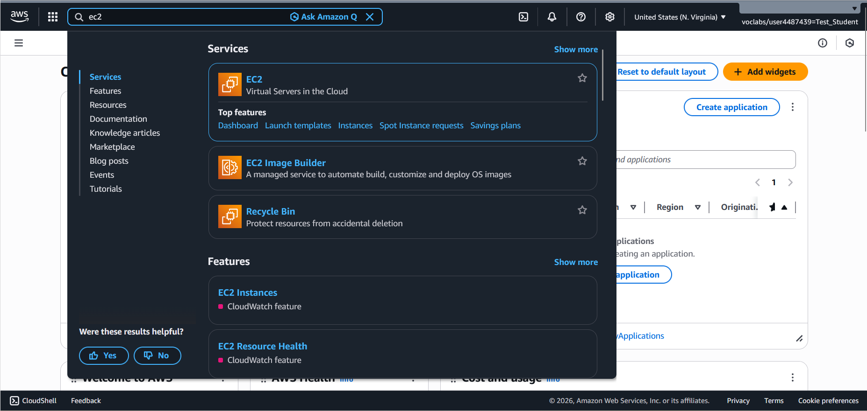

Launch instance gomb
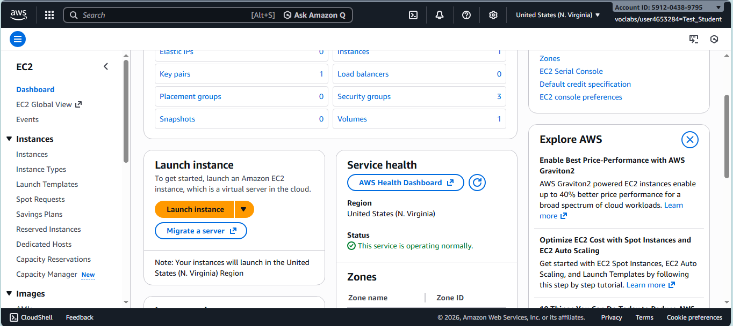
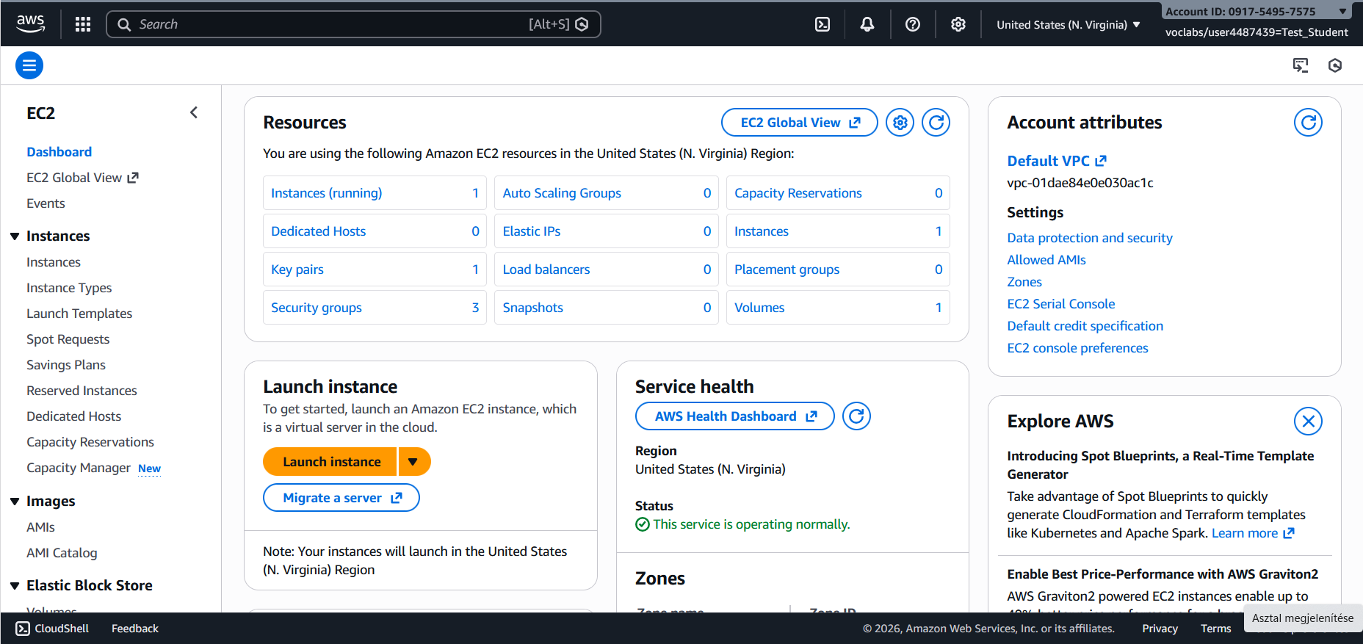

A példány neve legyen debiangyak

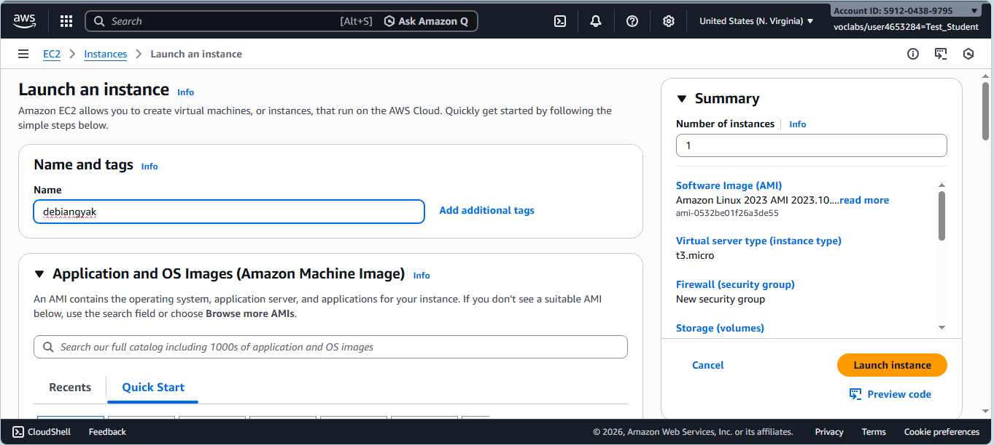

Az Amazon Machine Image legyen Debian 13
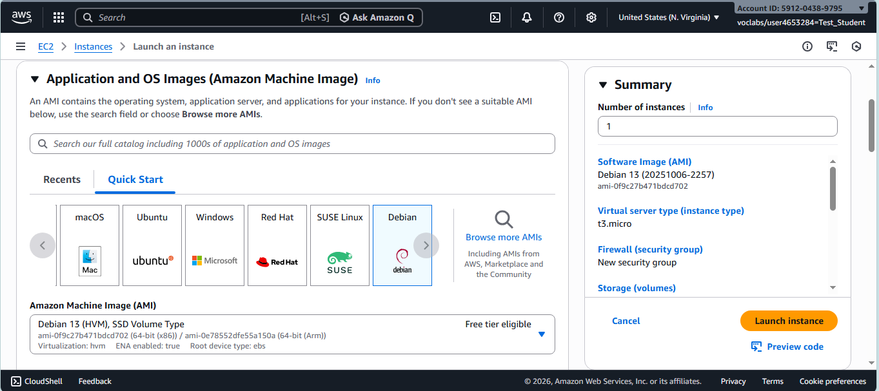

A bejelentkezési kulcspárból készítsünk újat! (Create new key pair)
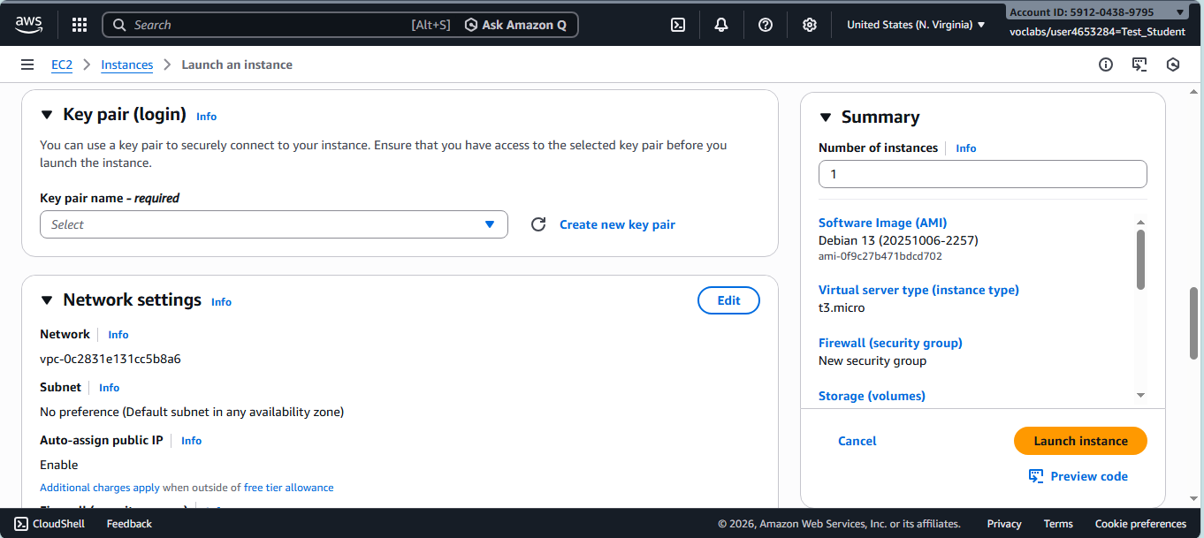
A kulcs neve legyen debiankulcs

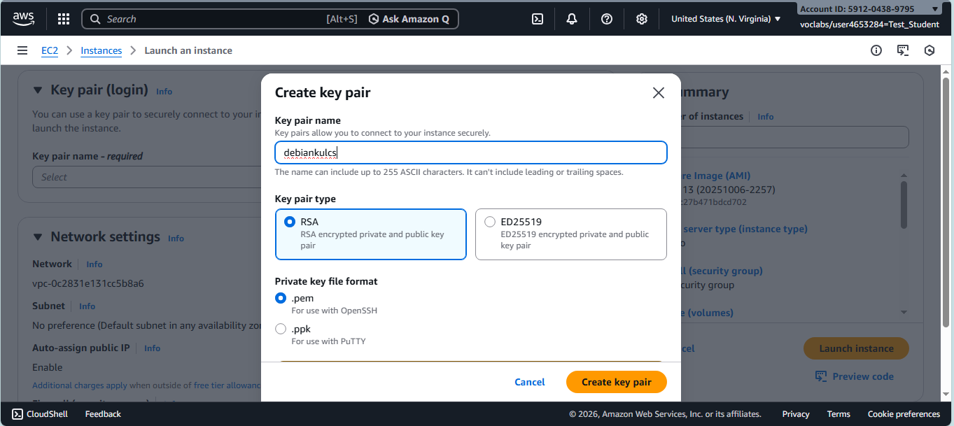

A Create key pair gomb megnyomásával a pem formátumú kulcsfájl letöltődik, és a Create key pair ablak bezáródik.
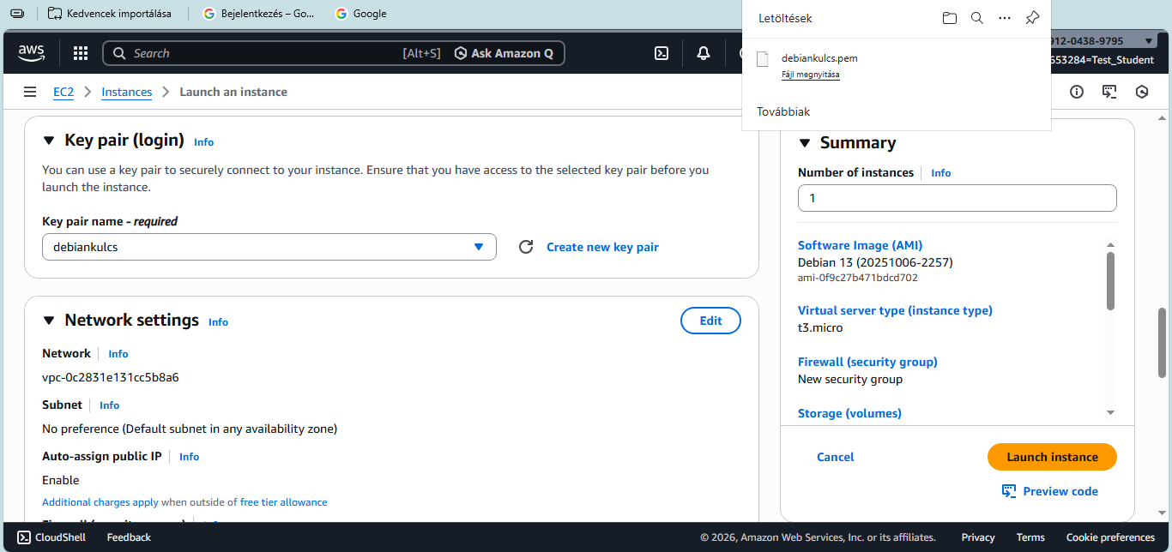

A háttértár maradjon az alapértelmezett 8 GB
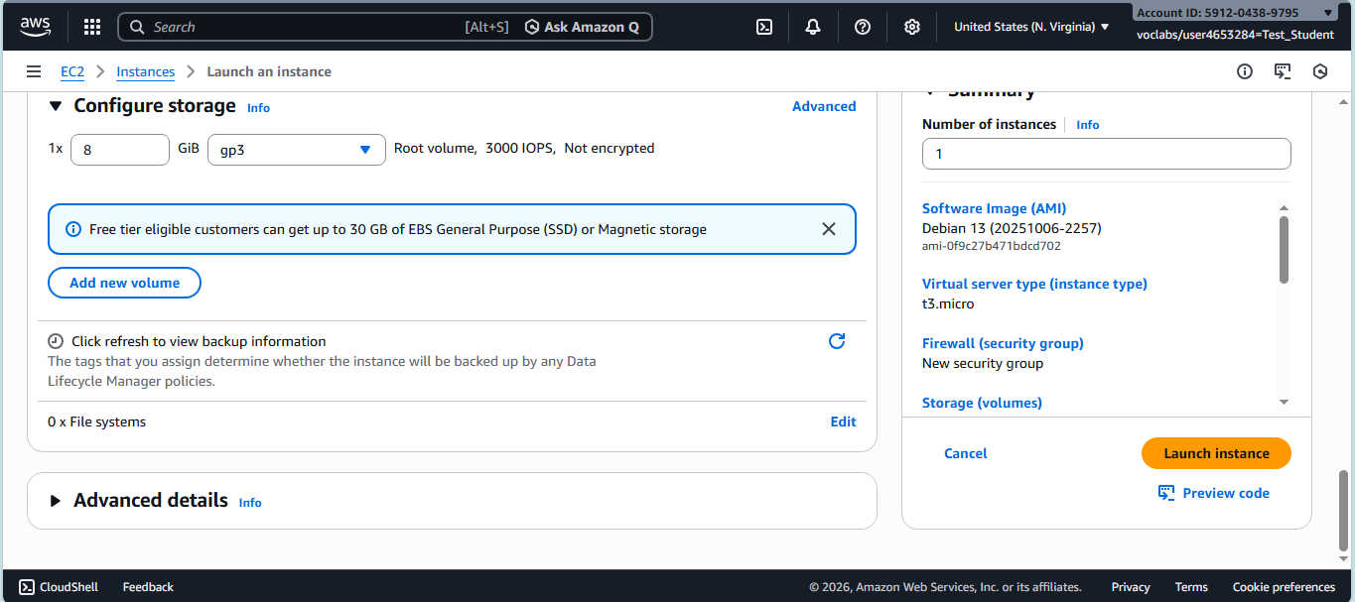

Connect to your instance gomb a csatlakozás részleteihez
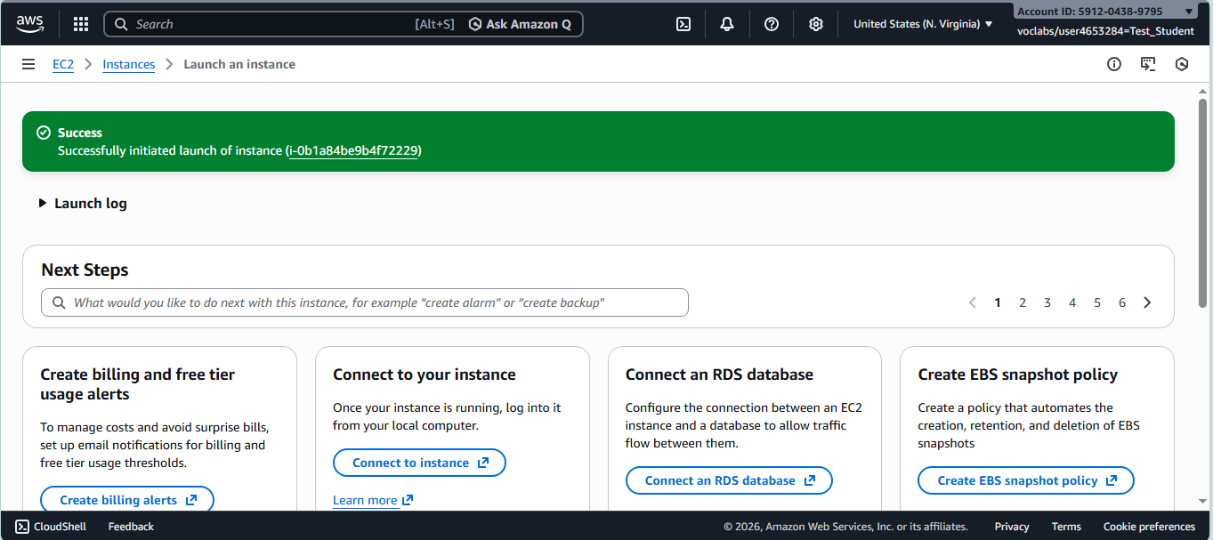
Az SSH Client lapról másoljuk ki az Example alatti minta csatlakozási parancsot, és illesszük jegyzettömbbe.

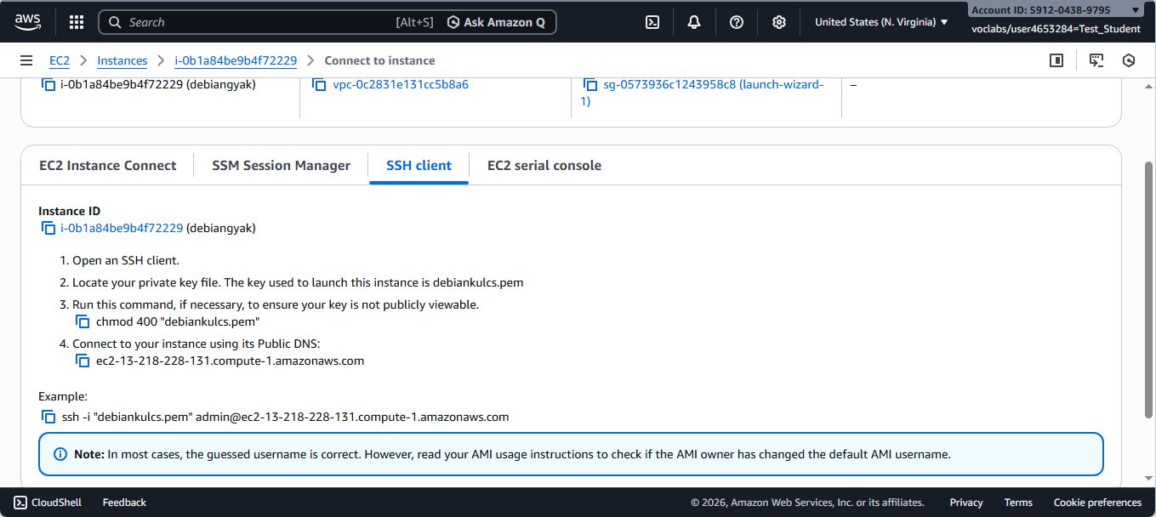
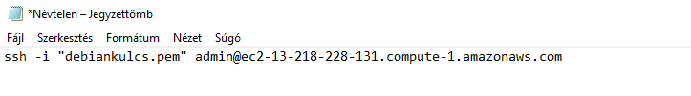
Másoljuk Windows parancssorba az ssh parancsot, hogy benne a debiankulcs.pem fájl teljes elérési úttal szerepeljen, majd futtassa a parancsot!
Például:
ssh -i "C:\Users\ZsoltNagy\Downloads\debiankulcs.pem" admin@ec2-54-80-32-41.compute-1.amazonaw.com
A biztonsági kérdésre válaszoljon a „yes” beírásával!

A parancs szerkesztésének lépései
Töröljük ”debiankulcs.pem” fájlnevet a parancssorból.
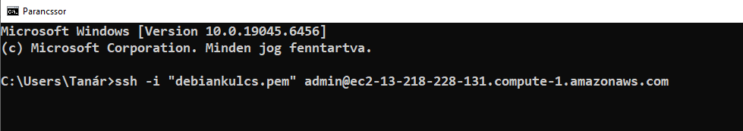

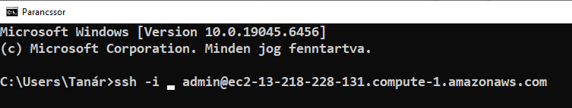
Majd húzzuk bele a Letöltések mappából a debiankulcs.pem fájlt a -i kapcsoló után
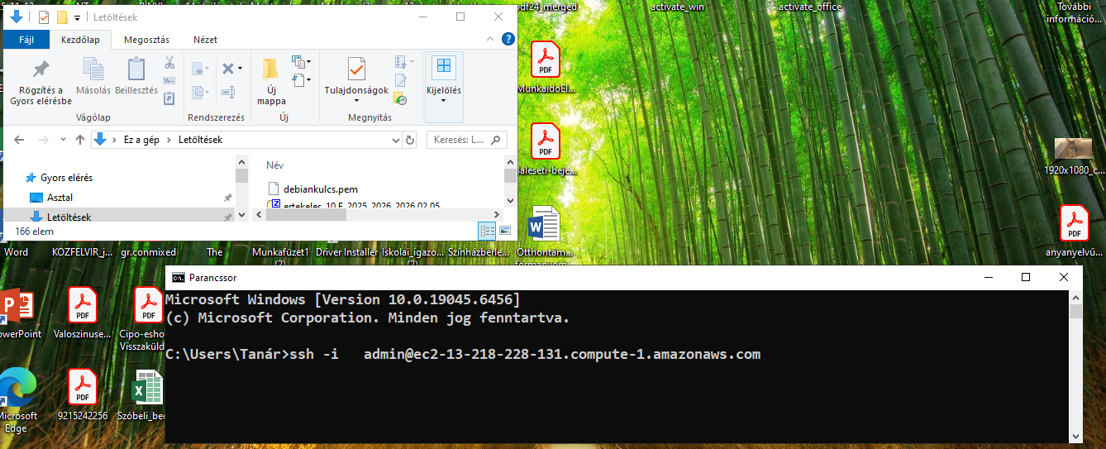
Az így kapott végleges csatlakozási parancsot másoljuk a parancssorból egy új Word dokumentumba!
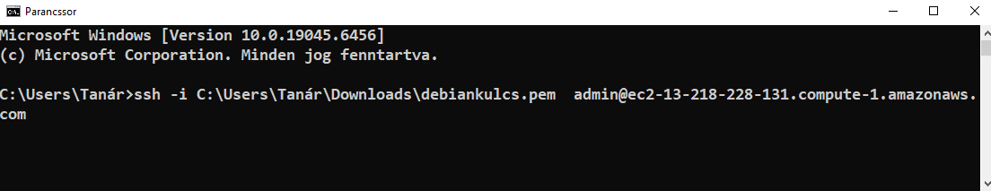

Az „Are you sure you want to continue connecting...” biztonsági kérdésre válaszoljunk a yes beírásával

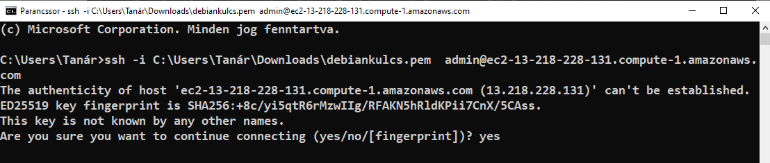
Az első csatlakozás során a Debian virtuális gép publikus DNS neve hozzáadódik a megbízható állomások listájához, és a kapcsolat hamar véget ér, de a második csatlakozás már sikeres lesz!

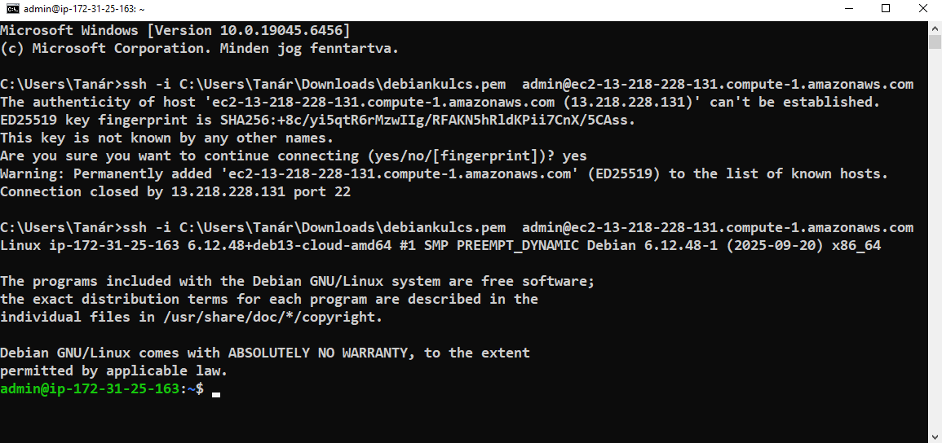
Készítsünk képernyőfotót a parancsról és a sikeres csatlakozásról és illesszük be a Word dokumentumba.
Lépjünk ki a Debian gépről az exit paranccsal!

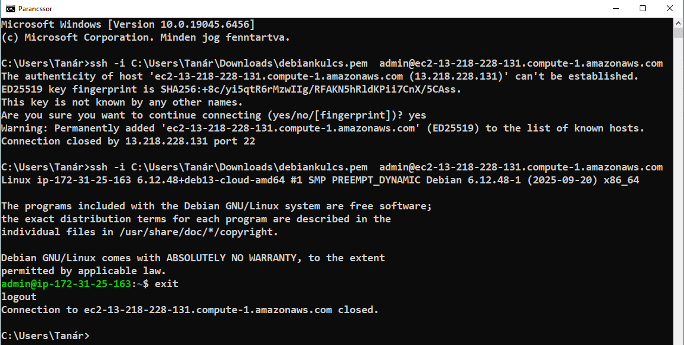

Bezárhatjuk a Parancssor ablakát.

